2023125Z4K12

(多选)在某次排球比赛中，球员甲接队友的一个传球，在网前*L*＝3.60 m处起跳，在离地面高*H*＝3.20 m处将球以*v*0＝12 m/s的速度正对球网水平击出，对方球员乙刚好在进攻路线的网前，她可利用身体任何部位进行拦网阻击，如图所示。假设球员乙的直立拦网高度(从脚底到指尖)为*h*1＝2.40 m、起跳拦网高度为*h*2＝2.85 m，取*g*＝10 m/s2，不计空气阻力。下列情景中，球员乙可能拦网成功的是(　　)

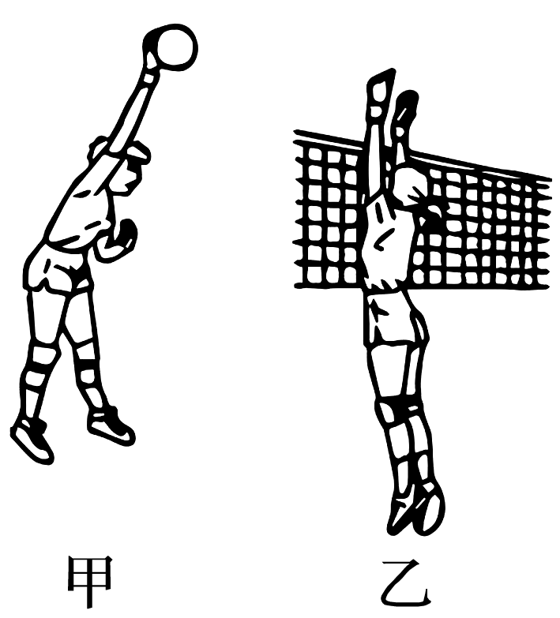

A．乙在甲击球前0.1 s时起跳离地

B．乙在甲击球时起跳离地

C．乙在甲击球后0.1 s时起跳离地

D．乙在甲击球后0.2 s时起跳离地